4. Osmoso krypties tyrimas raudonojo svogūno ląstelėse

Klasė, dalykas | 7–8 klasė, biologija.
Numatoma veiklos trukmė | Apie 40 min.
Ugdomi mokinių gebėjimai pagal Pagrindinio ugdymo bendrąsias programas. Biologija | 2.1. Apibūdinti pagrindinius augalo ir gyvūno ląstelių sandaros panašumus ir skirtumus, susiejant su ląstelių veikla. <...>
Mokinių pasiekimai pagal Integruoto gamtos mokslų kurso programą 5–8 klasėms | 8.3.2.1. <...> Remdamiesi žiniomis apie ląstelėje vykstančius procesus ir jų produktus, pagrindžia energijos ir medžiagų apykaitą ląstelėje.
Probleminė situacija ir veiklos klausimas | Vanduo sudaro apie 70 proc. žmogaus ląstelių ir iki 95 proc. augalų ląstelių masės. Su vandeniu yra susiję svarbiausi gyvybiniai organizmo procesai, todėl ląstelėse palaikoma būtina pastovi vandens koncentracija.  Nuo ko priklauso, kuria kryptimi – į ląstelę ar iš jos – juda vanduo? Kuri ląstelės dalis reguliuoja vandens judėjimo kryptį? Kodėl rauginti agurkėliai kartais būna tuščiaviduriai?
Mokytojo veiklos siekiniai | 1. Apibūdinti osmosą kaip procesą, vykstantį per ląstelės pusiau laidžią membraną vandeniui judant į ląstelę ar iš jos.  2. Paaiškinti, kad vandens molekulių judėjimo kryptis pro pusiau laidžią membraną priklauso nuo tirpalų koncentracijų skirtumo abipus membranos.
Veiklos priemonės | Mikroskopas (40–400x)*, objektiniai ir dengiamieji stikleliai*, preparavimo įrankių rinkinys*, Petri lėkštelės*, Pastero pipetės*, pjaustymo lentelė, peilis (arba skalpelis preparavimo įrankių rinkinyje), svarstyklės*, raudonasis svogūnas, druska, distiliuotas vanduo (tinka ir geriamasis), indas su vandeniu, vienkartinės pirštinės, filtravimo popierius*, popierinės servetėlės.
Veiklos eiga | Pasiruošimas tyrimui (šis veiklos etapas organizuojamas grupėmis)  1. Peiliu išilgai perpjaunamas raudonasis svogūnas į keturias dalis ir keletui minučių pamerkiamas į kambario temperatūros vandenį.  2. Paruošiama 100 ml 5 proc. valgomosios druskos tirpalo.  3. Įpilama distiliuoto vandens į Petri lėkšteles.  4. Iš vandens ištraukiami svogūno ketvirčiai ir skalpeliu supjaustomi į mažesnius gabalėlius.  Prireikus mokiniams primenama mikroskopijos ir biologinio piešinio vaizdavimo metodika.  Tyrimas (šį veiklos etapą atlieka kiekvienas mokinys)  1. Pincetu atsargiai atplėšiami keli (4–6) svogūno mėsingo lukšto (pakitusio lapo) raudonos spalvos dengiamojo audinio gabalėliai (žr. 1 pav.) ir trumpam (3–4 min.) pamerkiami į distiliuotą vandenį (Petri lėkštelėje).  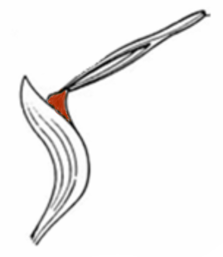  1 pav. Pincetu atplėšiami dengiamojo audinio gabalėliai  2. Po 3–4 min. dalis mėginių (2–3) ištraukiami iš distiliuoto vandens ir 10 min. laikomi įmerkti 5 proc. druskos tirpale (Petri lėkštelėje). Šie mėginiai pavadinami A grupės mėginiais.  3. Likę distiliuotame vandenyje pamerkti mėginiai pavadinami B grupės mėginiais. Iš jų ruošiami 2–3 svogūno dengiamojo audinio preparatai. Pincetu ištraukiamas vienas B grupės mėginys, padedamas į vandens (to paties, kuriame jis mirko) lašą ant objektinio stiklelio. Jeigu mėginys perlinkęs, jį reikia ištiesinti adatėle. Ant viršaus padedamas dengiamasis stiklelis. Išsiliejęs už dengiamojo stiklelio vanduo sugeriamas popierine servetėle.  4. Paruošti preparatai stebimi mikroskopu.  5. Išrenkamas geriausiai paruoštas B grupės mėginio preparatas (ląstelės ryškios, nėra oro burbulų). Pro mikroskopą matomas vaizdas pavaizduojamas biologiniu piešiniu. Piešinyje sužymimos matomos ląstelės dalys (struktūros): sienelė, plazminė membrana, citoplazma, branduolys.  6. Iš druskos tirpale pamerktų A grupės mėginių taip pat gaminami 2–3 svogūno dengiamojo audinio preparatai. Atkreipiamas dėmesys, kad ant objektinio stiklelio lašinamas tirpalas, kuriame mirko mėginiai.  7. Preparatai stebimi mikroskopu.  8. Geriausiai pro mikroskopą matomas vaizdas pavaizduojamas biologiniu piešiniu. Piešinyje sužymimos matomos ląstelės dalys (struktūros). Atkreipiamas dėmesys į nuo ląstelės sienelės atsitraukusią citoplazmą. Matomas vaizdas apibūdinamas.  9. Apibūdintas A grupės mėginys grąžinamas į pradines sąlygas (į distiliuotą vandenį). Tai atliekama tokiu būdu: nenuimant nuo mėginio dengiamojo stiklelio, filtravimo popieriumi arba popierine servetėle sugeriamas druskos tirpalas, paskui ant kito preparato galo lašinamas distiliuotas vanduo ir paliekama 5–10 min. (žr. 2 pav.).  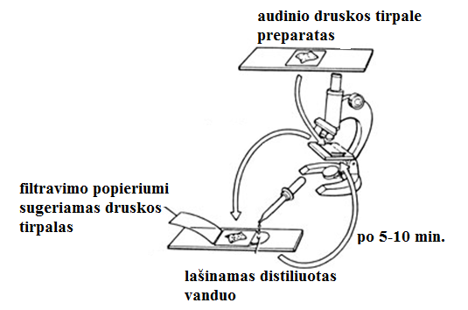  2 pav. A grupės mėginio grąžinimas į pradines sąlygas  10. Po 5–10 min. preparatas stebimas mikroskopu. Matomas vaizdas apibūdinamas.  11. Analizuojami tyrimo rezultatai ir padaroma išvada, nuo ko priklauso vandens judėjimo (osmoso) kryptis – į ląstelę ar iš ląstelės.
Laukiamas mokinių veiklos rezultatas | Pirmasis pasiekimų lygmuo  Mokytojo padedami pagamina svogūno dengiamojo audinio preparatus. Juos stebi mikroskopu, matomą vaizdą pavaizduoja biologiniu piešiniu ir jame pažymi bent dvi atpažintas ląstelės dalis (struktūras). Bendrais bruožais apibūdina tyrimo rezultatus.  Antrasis pasiekimų lygmuo  Savarankiškai pagamina svogūno dengiamojo audinio preparatus. Juos stebi mikroskopu, matomą vaizdą pavaizduoja biologiniu piešiniu ir jame pažymi visas matomas ląstelės dalis (struktūras).  Analizuoja stebėjimo rezultatus ir padaro išvadą.  Trečiasis pasiekimų lygis  Dalyvauja organizuojant grupės darbą. Savarankiškai pagamina 5 proc. valgomosios druskos tirpalą. Analizuoja ir apibendrina stebėjimo rezultatus. Nurodo, kad svogūno dengiamojo audinio ląstelėse, laikomose druskos tirpale ir dėl osmoso praradusiose vandenį, įvyko plazmolizė.
Rizikų įvertinimas | Saugiai elgiamasi su pincetu ir adatėle gaminant preparatą, ruošiant 5 proc. druskos tirpalą.  Patartina pjaustant svogūną mūvėti apsaugines pirštines.
Galimi tarpdalykiniai ryšiai | Chemija: procentinė tirpalų koncentracija.  Fizika: difuzija; nuo ko priklauso difuzijos greitis.
Idėjos veiklai plėtoti | 1. Osmoso tyrimas vienodo dydžio žalių (nevirtų) bulvių ar burokėlių juostelėse, pamerkiant jas į skirtingų koncentracijų druskos arba cukraus tirpalus.  2. Osmoso tyrimas su žaliomis (nevirtomis) ir virtomis bulvėmis.  3. Diskusija Kodėl vanduo greičiau malšina žmogaus troškulį nei gaivieji gėrimai?  4. Pranešimas apie vandens reikšmę organizmams.  5. Difuzijos greičio priklausomybės nuo temperatūros ir kt. veiksnių tyrimas.
Vaizdo įrašas | -
Mokinio veiklos lapas | Osmoso krypties tyrimas raudonojo svogūno ląstelėse

